网上兵役登记和参军报名填写指南
- 打开全国征兵网http://www.chsi.com.cn/，点击征兵报名。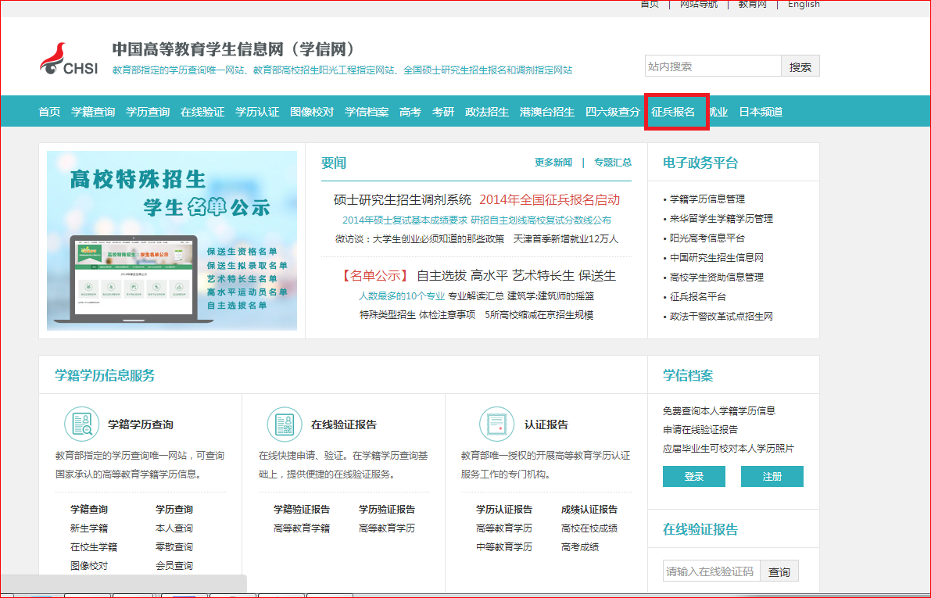
图一

- 点击兵役登记。
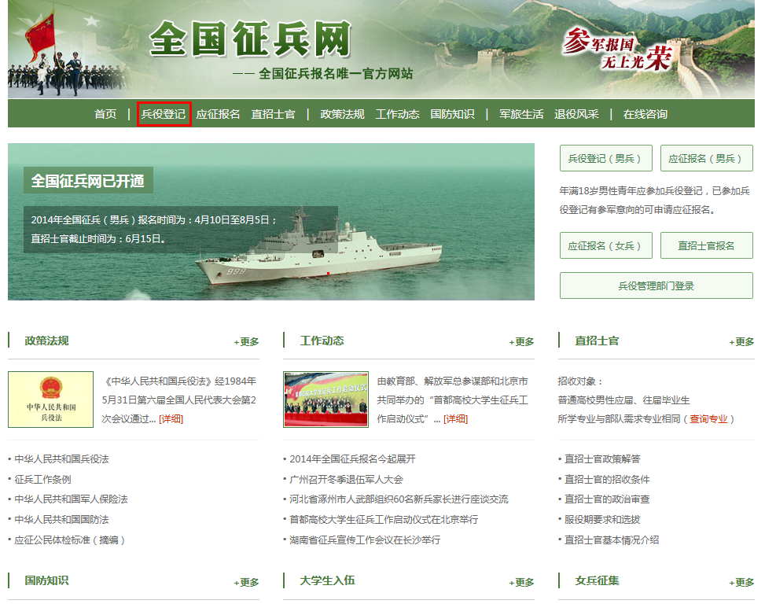

- 注册账号（推荐使用手机号码注册）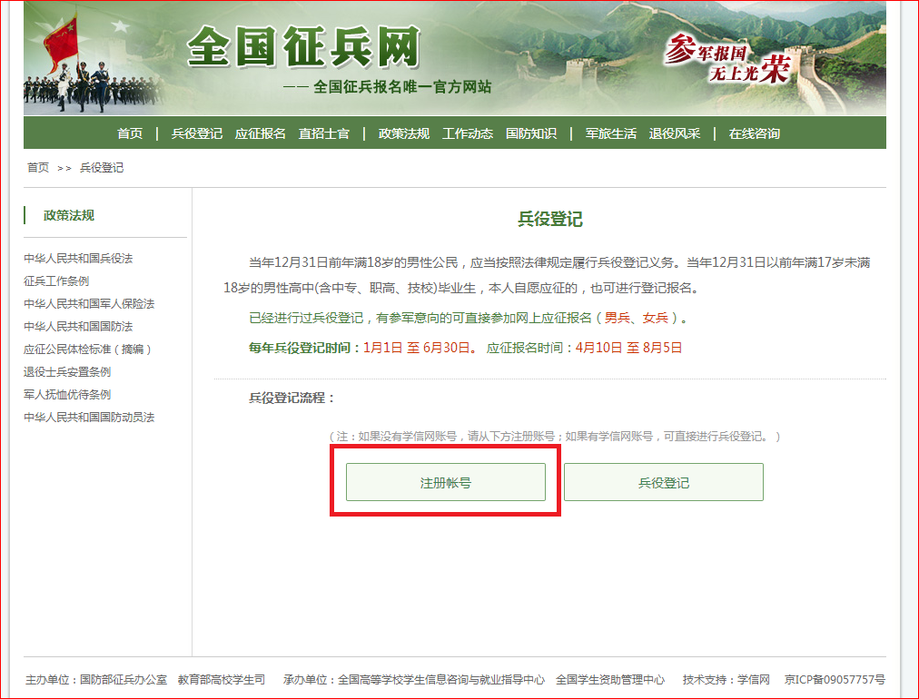

- 注册完成并登录后，开始兵役登记。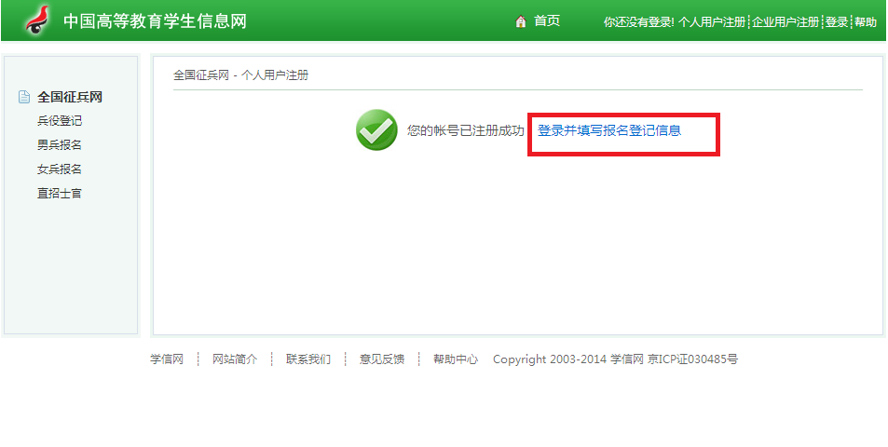
- 确定基本信息后，点击确定进行兵役登记。
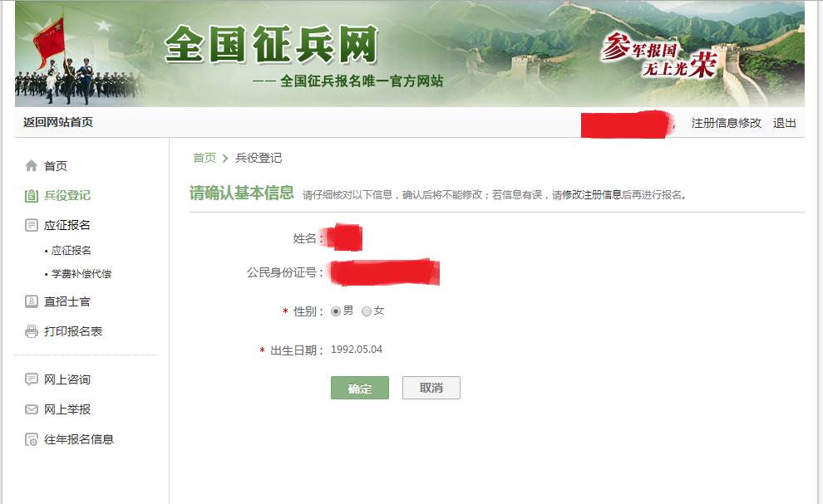

- 按照网页上的要求进行相应的填写。附注几点如下：
（1）若为在校生，毕业日期为相应的毕业年份的06.30；
学校资助部门地址填写格式如下图所示(厦门市思明区思明南路422号 厦门大学学生处):
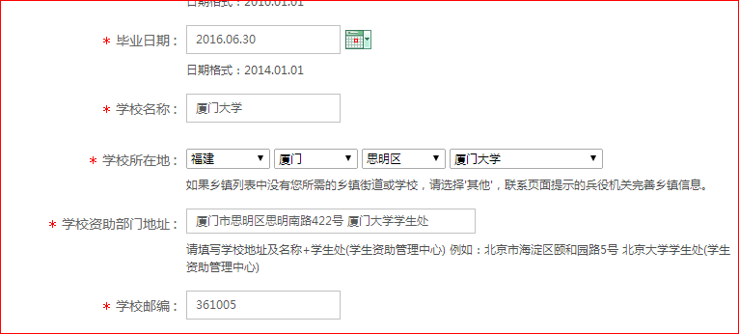
- 专业一栏，须与学信网档案上一致。（如何查看学信网档案专业如下）
学信 >> 登录学信档案 >> 学籍信息 >> 专业名称（入学年份若为大类招生即为大类专业名称）。
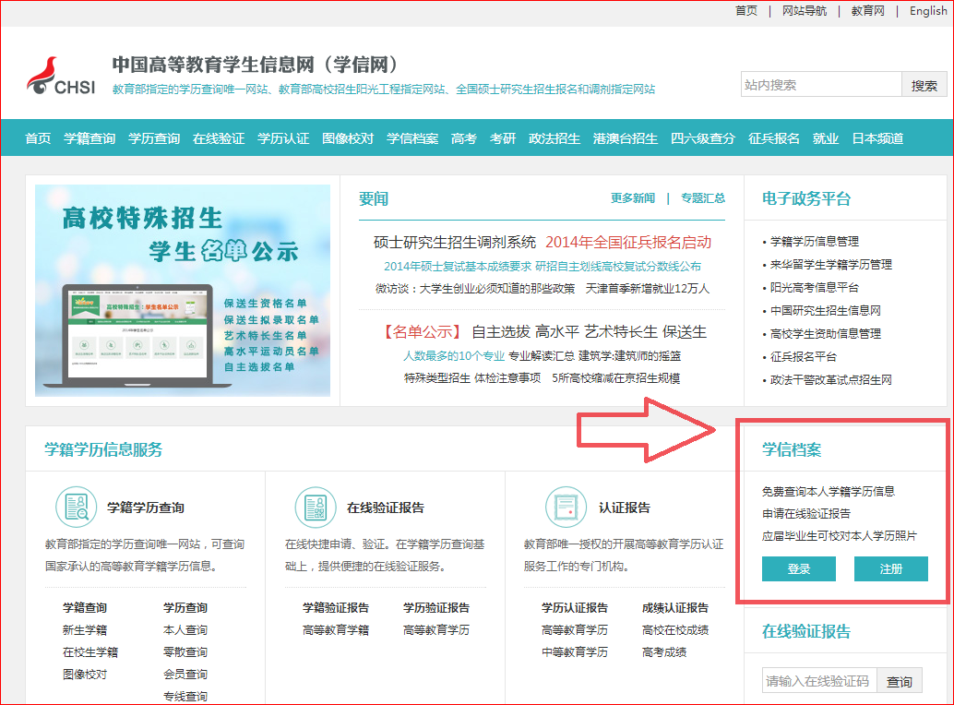

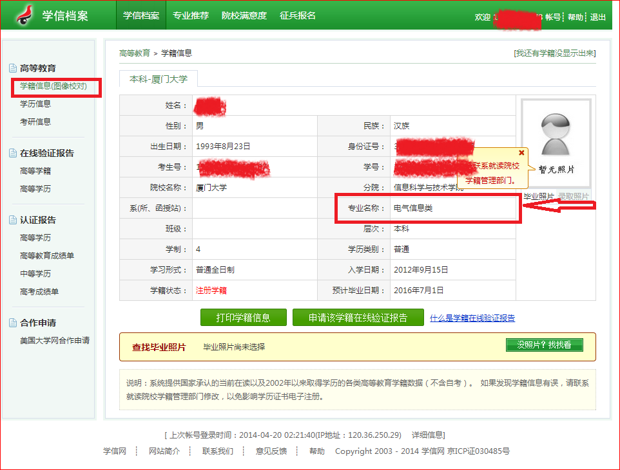
- 头像上传使用四六级报名的头像即可。


- 正确填写完毕后，点击确定，显示已完成兵役登记，若有意向参军，可点击应征报名。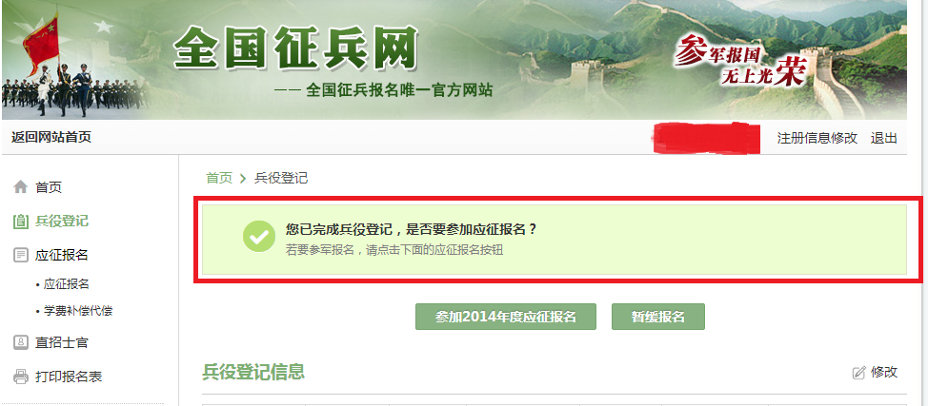

- 参加应征报名后，会有后续审核（最多一个工作日便可显示审核结果，一般较快十几分钟便有），请关注审核结果。如有未通过审核的项目，可点击报名信息一栏右侧的修改进行信息修改。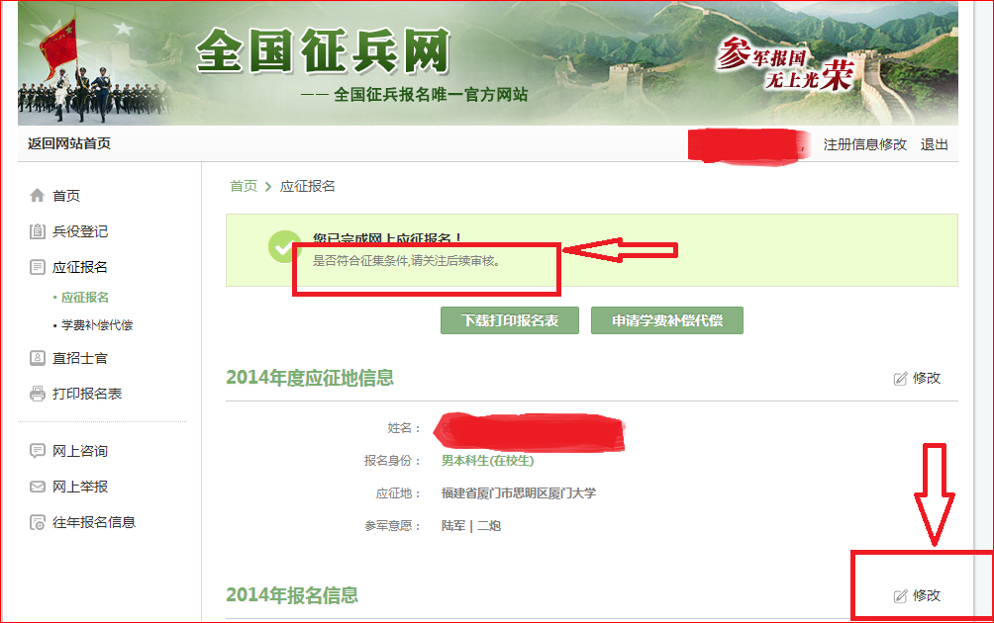
- 至此兵役登记填写结束。祝您愉快~

